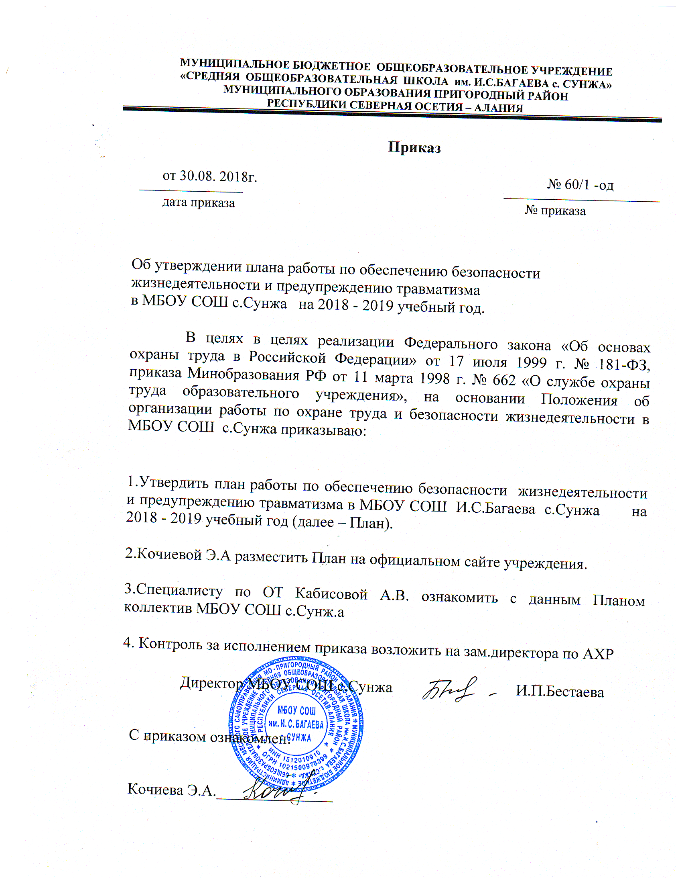

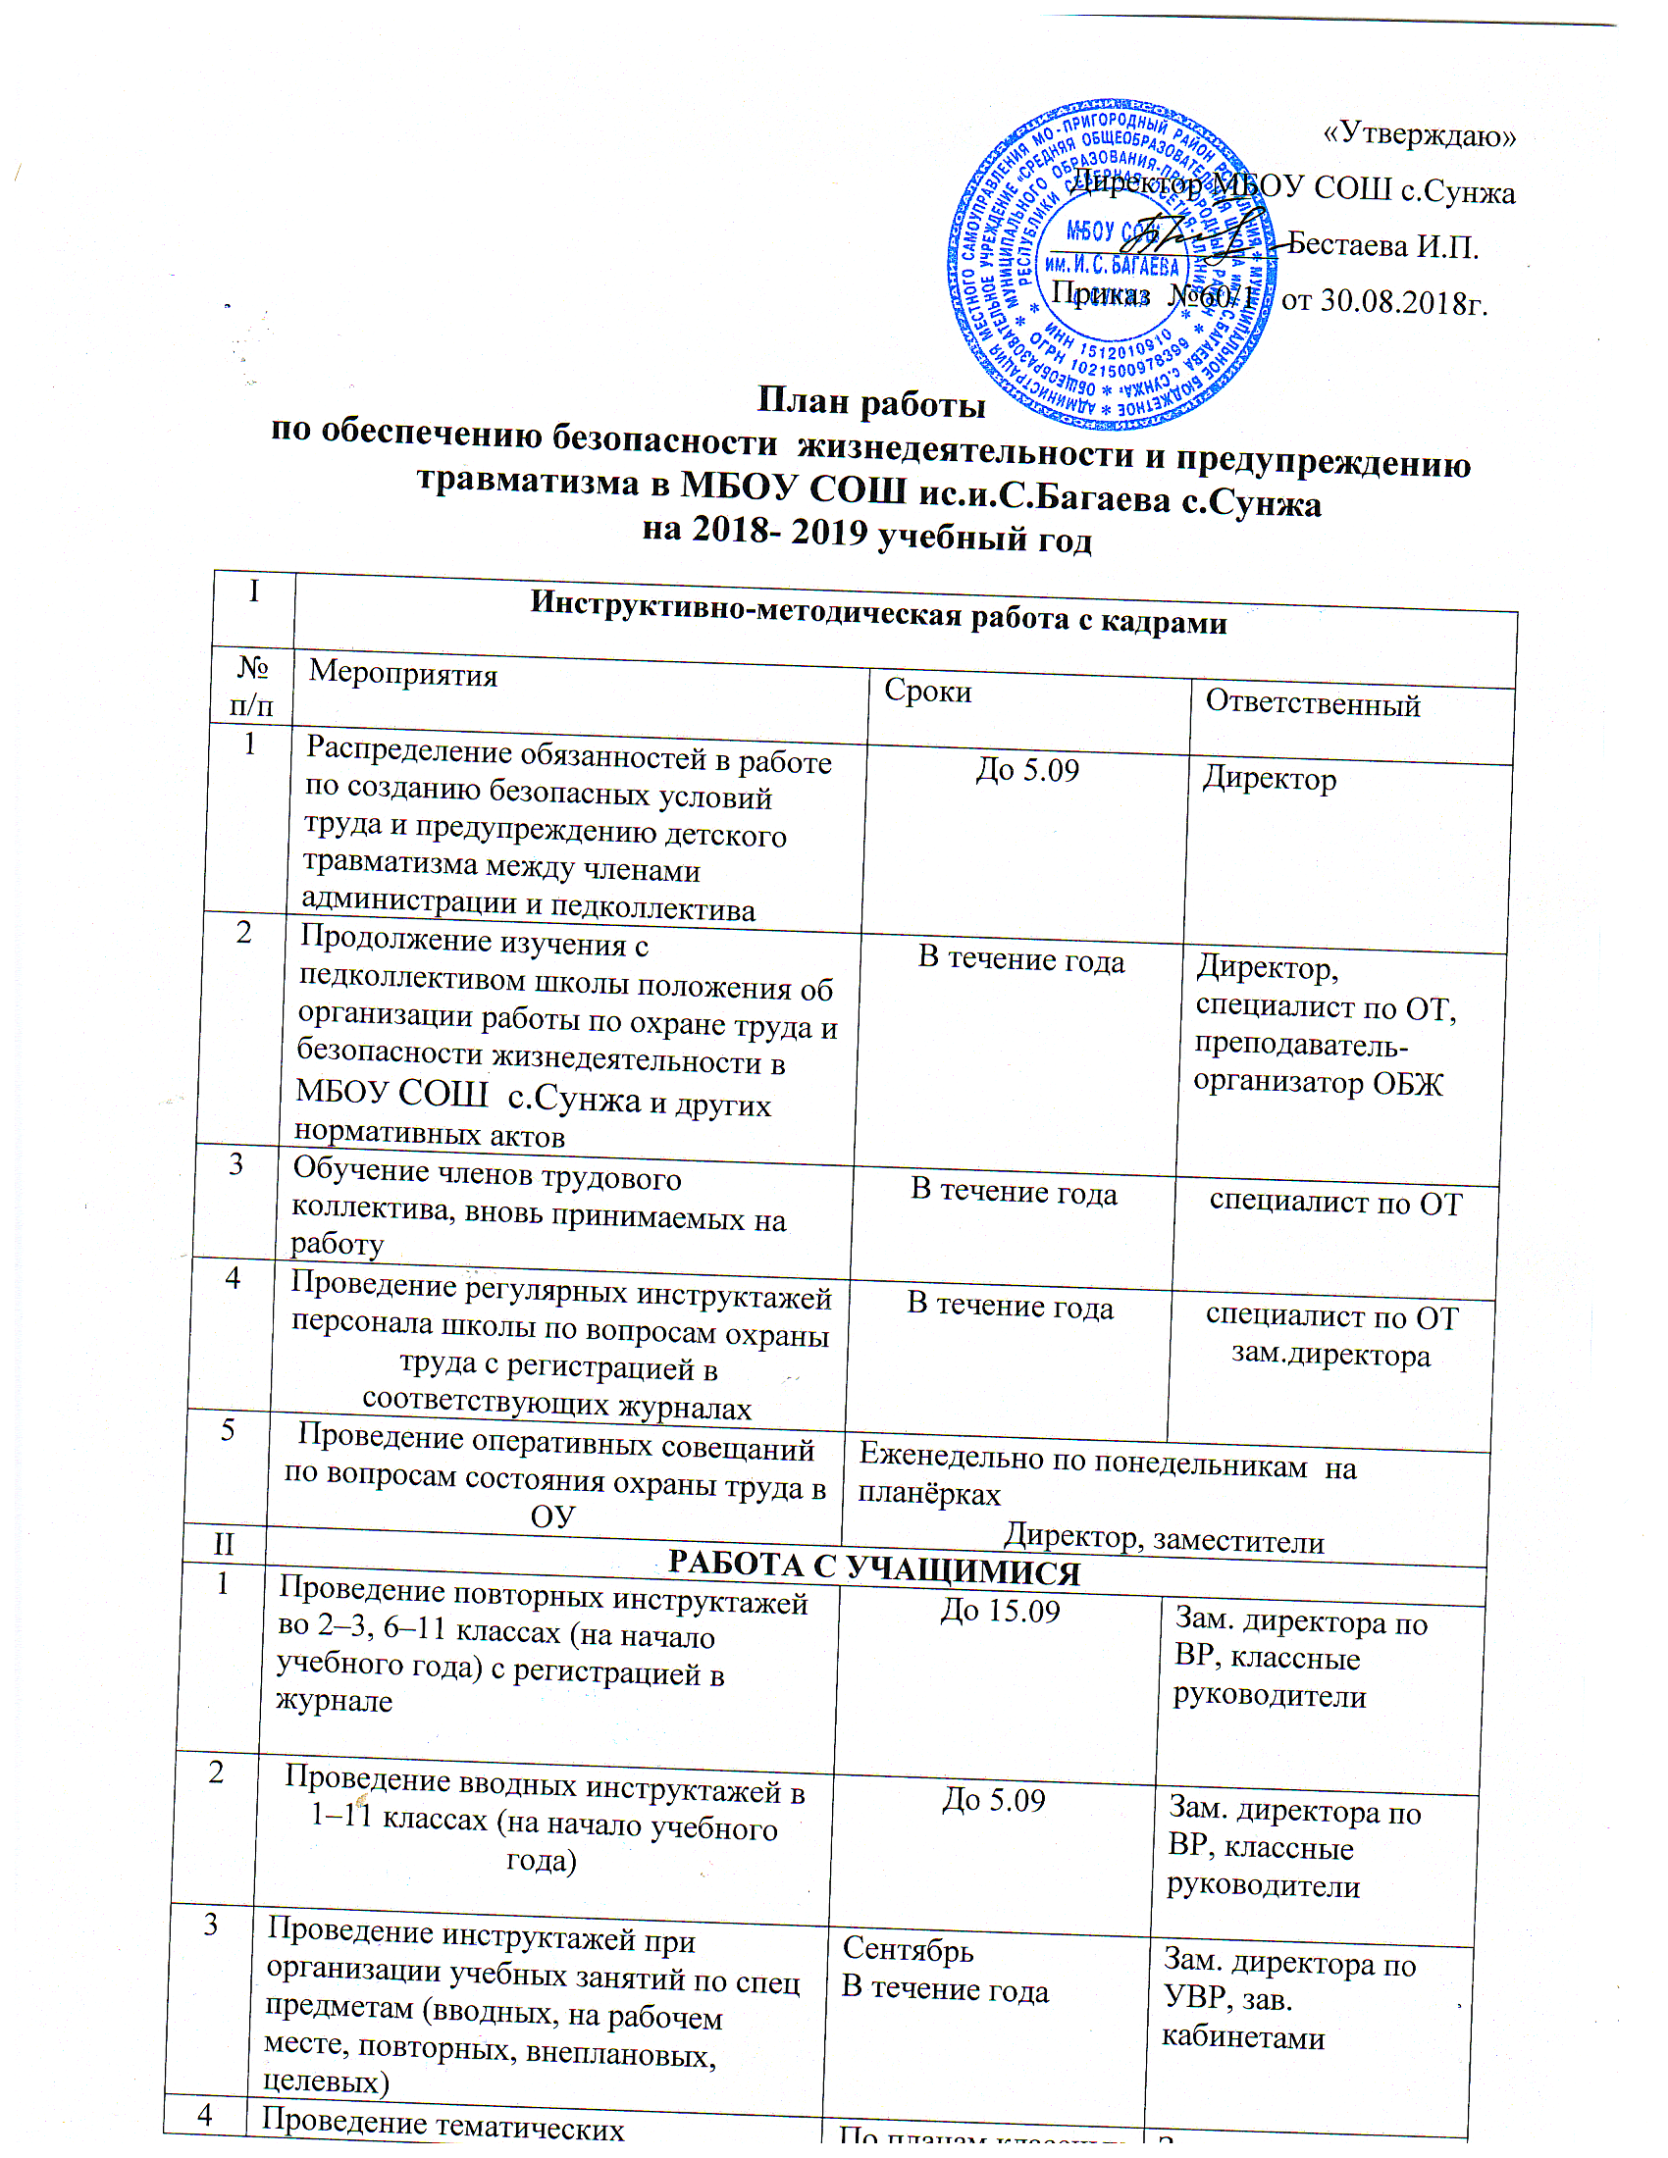

4 |  | Проведение тематических инструктажей в 1–11 классах в рамках классных часов:  ● по правилам пожарной безопасности;  ● по правилам электробезопасности;  ● по правилам дорожно-транспортной безопасности;  ● по правилам безопасности на спортивной площадке;  ● по правилам безопасности при обнаружении взрывчатых веществ и подозрительных предметов;  ● о поведении в экстремальных ситуациях;  ● по правилам поведения во время каникул |  | По планам классных руководителей |  | Зам. директора по ВР, классные руководители
5 |  | Проведение внеплановых инструктажей при организации внеклассных мероприятий |  | В течение года |  | Заместители по ВР и УВР, классные руководители
6 |  | Проведение целевых инструктажей при организации трудовой деятельности учащихся |  | В течение года |  | Зам. директора по ВР, классные руководители  ответственные
7 |  | Проведение внеплановых инструктажей по вопросам состояния детского травматизма в школе, районе, городе |  | В течение года |  | Зам. директора по ВР, классные руководители
8 |  | Проведение профилактических бесед работников ГИБДД, МЧС с учащимися |  | 1 раз в четверть |  | Зам. директора по ВР
III. |  | РАБОТА С РОДИТЕЛЯМИ
1 |  | Изучение с родителями вопросов обеспечения безопасности школьников в рамках педагогического всеобуча по темам:  ● предупреждение дорожно-транспортного травматизма детей;  ● соблюдение правил пожарной безопасности;  ● безопасное поведение на воде и на льду;  ● правила безопасности при обнаружении взрывчатых веществ и подозрительных предметов;  ● правила поведения в экстремальных ситуациях;  ● правила поведения учащихся в период каникул |  | По плану педагогического всеобуча |  | Зам. директора по ВР, классные руководители
2 |  | Проведение регулярных встреч с родителями работников ГИБДД, МЧС |  | 1 раз в полугодие |  | Зам. директора по ВР, классные руководители
Делопроизводство по охране труда

№ |  | Мероприятия |  | Сроки |  | Ответственные
1 |  | Обновление инструкций по охране труда для учащихся и работников школы |  | В течение года |  | Директор, специалист по ОТ
2 |  | Продолжение работы над пакетом локальных актов и документации по охране труда |  | В течение года |  | Директор, специалист по ОТ
3 |  | Заключение с профсоюзным комитетом соглашения по охране труда |  | До 31.12 |  | Директор,  председатель ППО
4 |  | Составление актов проверки выполнения соглашения по охране труда |  | До 31.12 и до 30.06 |  | Директор,  председатель ППО
Создание безопасных условий труда

№ п/п |  | Мероприятия |  | Сроки |  | Ответственный
1 |  | 2 |  | 3 |  | 4
1 |  | Проверка учебных кабинетов и мастерских на предмет соответствия требованиям техники безопасности, проверка наличия и правильности заполнения журналов инструктажей |  | Август, январь |  | Директор, специалист по ОТ , пред. ППО
2 |  | Переоснащение школы новыми огнетушителями и перезарядка имеющихся |  | До 1.09.2016 |  | Директор, зам.директора по АХР
3 |  | Контроль за работой камер видеонаблюдения |  | В течение года |  | Зам.директора по АХР
4 |  | Установка сигнальных табличек «Объект находится под охраной видеонаблюдения» |  | До 1.09.2019 |  | Директор, зам.директора по АХР
 |  | Обеспечение безопасности учащихся на дорогах
№ п/п |  | Мероприятия |  | Сроки |  | Ответственный
1 |  | Организация работы отряда ЮИД. Планирование и осуществление совместной деятельности с ГИБДД |  | До 5.09  В течение года |  | Зам. директора по ВР, рук. отряда ЮИД
2 |  | Проведение членами отряда ЮИД бесед, викторин, соревнований с учащимися начальных классов в ходе тематических месячников |  | 1 раз в четверть |  | Зам. директора по ВР, рук. отряда ЮИД
3 |  | Участие отряда ЮИД в городском конкурсе агитбригад |  | По особому плану |  | Зам. директора по ВР, рук. отряда ЮИД
4 |  | Оформление информационных уголков по правилам дорожного движения, противопожарной безопасности и мерам безопасности на воде |  | 1 раз в четверть |  | Зам. директора по ВР, преподаватель- организатор ОБЖ
5 |  | Проведение месячников безопасности на дорогах |  | По особому плану |  | Зам. директора по ВР, преподаватель- организатор ОБЖ
6 |  | Встречи работников ГАИ с учащимися. Беседы о безопасности на дорогах |  | 1 раз в четверть |  | Зам. директора по ВР, преподаватель- организатор ОБЖ
7 |  | Проведение классными руководителями занятий, бесед с учащимися по предупреждению дорожно-транспортного травматизма |  | В течение года |  | Зам. директора по ВР, преподаватель- организатор ОБЖ
8 |  | Приобретение обучающих игр и компьютерного обеспечения по правилам безопасного поведения на дорогах |  | В течение года |  | Зам. директора по ВР
9 |  | Обновление стендов по ПДД |  | В течение года |  | Зам. директора по ВР, зам.по АХР
 |  | Обеспечение курса основ безопасности жизнедеятельности
№ п/п |  | Мероприятия |  | Сроки |  | Ответственный
1 |  | Проведение практических занятий по ОБЖ с учащимися |  | В течение года |  | Преподаватель-организатор ОБЖ, классные руководители
2 |  | Проведение уроков ОБЖ и тематических классных часов |  | В течение года |  | Преподаватель-организатор ОБЖ, классные руководители
3 |  | Оказание методической помощи преподавателю-организатору ОБЖ |  | В течение года |  | Директор
4 |  | Оказание методической помощи по вопросам ОБЖ классным руководителям |  | В течение года |  | Преподаватель-организатор ОБЖ,
5 |  | Обеспечение библиотеки учебно-методической литературой по курсу ОБЖ |  | В течение года |  | Директор, библиотекарь
6 |  | Проведение бесед классными руководителями с детьми перед выходом на внешкольные мероприятия, перед началом трудовой практики и в канун каникул с записью в журнале инструктажей |  | В течение года |  | Зам. директора по ВР, организатор ОБЖ
Мероприятия по предупреждению террористических актов

№ п/п | Мероприятия |  |  | Сроки |  | Ответственный
1 | Инструктажи педперсонала и учащихся по темам:  ● действия по предупреждению установки взрывчатых веществ;  ● действия при обнаружении подозрительных предметов;  ● о порядке действий при получении анонимных сообщений с угрозами совершения актов терроризма |  |  | В течение года |  | Директор, преподаватель-организатор ОБЖ
2 | Контроль за дежурством охраны в школе |  |  | В течение года |  | Директор, зам.директора по АХР
3 | Ежедневная проверка и опечатывание подсобных помещений, чердаков |  |  | В течение года |  | Зам.директора по АХР
4 | Регулярная проверка помещений |  |  | В течение года |  | Зам.директора по АХР
5 | Отработка практических действий по эвакуации персонала школы и учащихся по сигналу тревоги |  |  | 1 раз в четверть |  | Директор, классные руководители
6 | Обследование территории и прилегающих помещений во время проведения массовых мероприятий с учащимися |  |  | В течение года |  | Директор, зам.директора по АХР
7 | Наблюдение за автотранспортом, находящимся в пределах зоны безопасности школы |  |  | В течение года |  | Директор, заместители
8 | Оповещение педколлектива, учащихся и родителей об экстренных телефонах |  |  | До 5.09 |  | Директор, классные руководители
Мероприятия по противопожарной безопасности

№ п/п | мероприятия |  | Сроки |  | Ответственный
1 | Обновление инструкции по правилам пожарной безопасности и планов эвакуации с порядком действий при пожаре |  | В течение года |  | Директор
2 | Оформление противопожарных стендов в коридоре |  | В течение года |  | Зам.директора по АХР
3 | Назначение общественного инспектора по пожарной безопасности и создание добровольной пожарной дружины на общем собрании трудового коллектива |  | До 1.09 |  | Директор
4 | Издание приказа об утверждении общественного инспектора по пожарной безопасности, добровольной пожарной дружины и назначении ответственных за противопожарное состояние здания и помещений |  | До 1.09 |  | Директор
5 | Организация работы дружины юных пожарных из числа обучающихся |  | До 15.09 |  | Зам. директора по ВР
6 | Изучение с работниками школы Правил пожарной безопасности |  | 1 раз в год |  | Директор, зам.директора по АХР
7 | Проведение с обучающимися бесед и занятий по правилам пожарной безопасности согласно программе |  | 1 раз в четверть |  | Преподаватель-организатор ОБЖ, классные руководители
8 | Проведение с обучающимися инструктажа по правилам пожарной безопасности с регистрацией в специальном журнале |  | Сентябрь  январь |  | Зам. директора по УВР , классные руководители
9 | Проведение практических занятий с обучающимися и работниками школы по отработке плана эвакуации в случае возникновения пожара |  | Апрель |  | Директор, заместители  Преподаватель-организатор ОБЖ
10 | Проведение обработки огнезащитным составом сгораемых конструкций чердачных помещений, |  | 1 раз в 3 года |  | Зам.директора по АХР
11 | Проведение проверки сопротивления изоляции электросети и заземления оборудования с составлением протокола |  | Август |  | Зам.директора по АХР
12 | Проведение перезарядки огнетушителей, а также контрольное взвешивание порошковых огнетушителей. Занесение номеров огнетушителей в журнал учета первичных средств пожаротушения |  | Июнь-август |  | Зам.директора по АХР
13 | Оборудование запасных выходов из здания школы легко открывающимися запорами и обозначение их светящимися табло от сети аварийного освещения и указательными знаками |  | В течение года |  | Зам.директора по АХР
14 | Контроль за состоянием неучебных , складских помещений |  | Постоянно |  | Зам.директора по АХЧР
15 | Проверка исправности электроустановок, электровыключателей, наличия в электрощитах стандартных предохранителей и отсутствия оголенных проводов |  | В течение года |  | Зам.директора по АХР
16 | Обеспечение соблюдения правил пожарной безопасности при проведении детских утренников, вечеров, новогодних праздников, других массовых мероприятий, установка во время их проведения обязательного дежурства работников |  | В течение года |  | Зам. директора по ВР, зам. по АХР, классные руководители
17 | Систематическая очистка территории школы от мусора, недопущение его сжигания на территории школы |  | В течение года |  | Зам.директора по АХР

